附件1：
网络教学平台登录方法

一、E会学
（一）平台介绍
1、电脑端：E会学（安徽省网络课程学习中心）网址：http://ehuixue.cn/
2、手机客户端

（二）、操作步骤
1、注册（实名注册；学号准确，后期核分使用）
2、加入课程——多媒体创作基础及应用


（三）、课程学习要求
1、MOOC视频
2、章节后面的随堂、作业
3、讨论区发帖、回帖（每个模块至少一个发帖和回帖）

（四）、课程考核要求
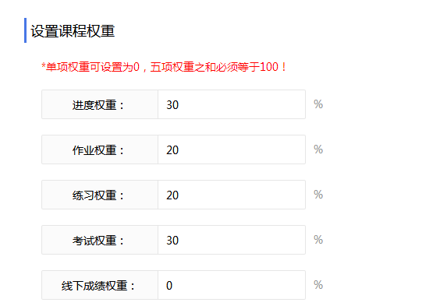
（五）、课程交流QQ群


二、泛雅平台登录方法
（一）、电脑端：
1、网址：http://bbxy.fy.chaoxing.com/portal。网址链接在蚌埠学院网站教务处页面中及电子教务页面有直达链接。
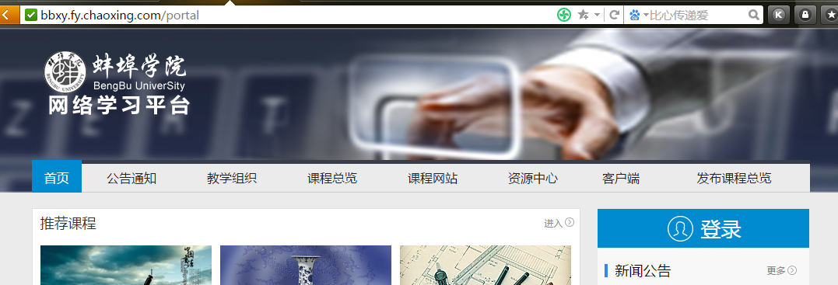
2、登录：点击右上角“登录”按钮，进入等录页面
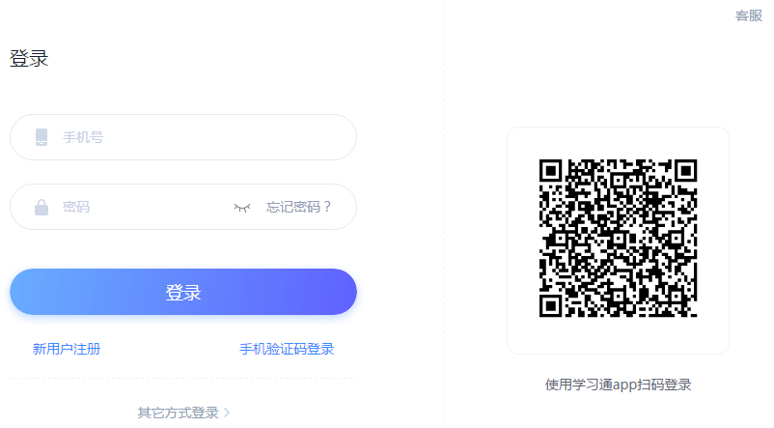
3、选择下方“其他方式登录”，切记选择“其他方式登录”。教师或学生自己注册的账号往往与蚌埠学院无关，需要重新绑定蚌埠学院的信息。
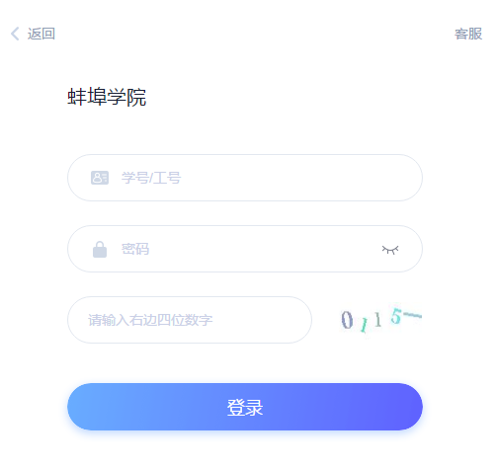
4、在本页面中，输入学号或教师工号即可。初始化后的密码是“123456”
（二）手机端：手机下载“学习通”APP，在登录界面同样要选择“其他方式登录”，找到“蚌埠学院”， 输入学号或教师工号与密码登录。

三、智慧树平台登录方法
（一）、电脑端：
1、网址：https://www.zhihuishu.com/。网址链接在蚌埠学院网站电子教务页面有直达链接。
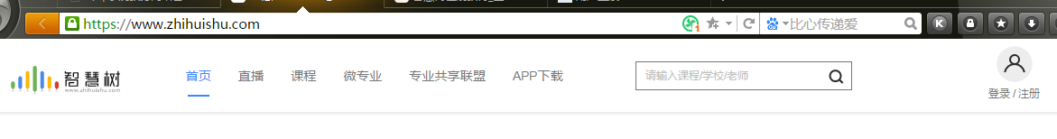
2、登录：点击右上角“登录”按钮，进入等录页面
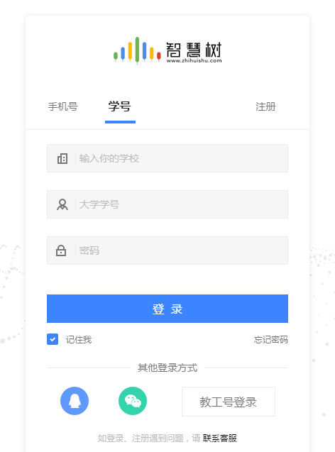
输入学校名称，学号，密码即可。学生登录时，系统已有学生选课的信息，不要自己注册账号。
（二）手机端：手机下载“知到”APP，输入学校名称，学号，密码即可。

